WATCHDOG
funkcionális specifikáció
2015.07.01
V1 - DRAFT


Bevezető
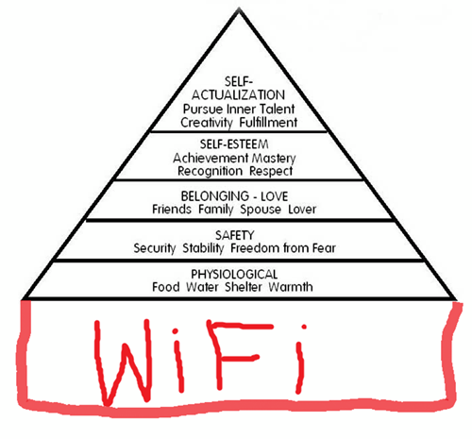
Amint a közismert "Aktualizált Maslow-piramis" ábra is mutatja,
a stabil internetkapcsolat alapvető szükséglet.
A home kategóriájú routerek (és modemek) éppen ezért sok bosszúságot okoznak azzal, hogy hosszabb-rövidebb tünetmentes időszak után hirtelen megszűnnek rendesen működni, és csak egy újraindítástól jönnek helyre.
A Watchdog elsődleges célja, hogy a hibaelhárításnak ezt az egyszerű, de általában elégséges módját automatikusan elvégezze, így a felhasználó jó esetben tudomást sem szerez a leállásról.

Alapfunkció

Installálás
A Watchdog egy mikrokontroller alapú berendezés:
- vezetékes hálózaton tud csatlakozni az internetre,
- konnektor aljzata van, amelyen ki-be tudja kapcsolni az áramot.
A Watchdogot helyi hálózatra kell kötni, akár a többi számítógépet, a kapcsolható konnektorba pedig az internetet biztosító eszközöket kell dugni: router, kábelmodem.

Működés
A Watchdog előre beállított időközönként (alapérték: kb. 1 perc) ellenőrzi az internetkapcsolat meglétét egy vagy kettő előre beállított weboldal letöltésével. Ha nincs internet, egy-két másodpercre kikapcsolja az áramot, ezzel újraindítja a routert és a modemet, de öt percenként legfeljebb egyszer.
Az eszköz alapértékekkel is használható, konfigurálás nélkül.

További funkciók

A termék célja az, hogy mindig legyen internet. Nem akarunk e-mail értesítést küldeni, nem kell SNMP menedzselhetőség, nem kell tűz-, szénmonoxid- és betörőfigyelés, ezektől nem lesz jobb az internetkapcsolat.

Konfigurációs felület
A felhasználó át tudja állítani az internet ellenőrzésére használt
URL-eket, valamint meg tudja változtatni az időzítéseket.

Automatikus újraindítás
A megadott időpontban mindig újraindítja a routert, legfeljebb naponta kétszer.

Hangjelzés
Hangjelzéssel jelzi az újraindítást, illetve az internet helyreállását.
Éjszakára lekapcsolható, a hangos-halk napszakok konfigurációs felületen megadhatók.

Dinamikus IP cím közlése
Időközönként (vagy akár ellenőrzésként) saját server URL meghívása, így az eszköz publikus IP címe a serveren frissül.
A dinamikus IP szolgáltatás külön projekt, méghozzá elég nagy. Működő alapfunkció létezik már, ami teszthez megfelel.

Konkurrencia

PingBrother
Túl sokat tud, hőmérséklet-, POE feszültség-figyelés:
PingBrother is a cost effective, industrial passive POE switch (PSE), that can work with a wide range of low voltage inputs and can distribute its input power to any standard or non-standard POE device.
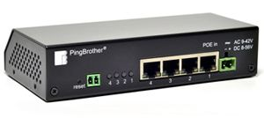
The POE output power can be fully managed either manually, remotely over the network, scheduled, or by its own built-in control system. It also works as an IP watchdog, or intervenes when there is a change in input voltage, current or temperature. Automatic log entries and/or email notification can be made about these events and responses.
It is a great and cost-effective multifunctional tool for unattended network devices such as IP cameras, Wi-fi radios, VOIP devices and switches, especially those which have a POE support. By manually deactivating the POE function, PingBrother can control any non-POE device by its relay contact outlets.

HW-group.com - IP WatchDog2
Túl sokat tud, 10 eszköz figyelése, GSM, RS-232 interface:
IP WatchDog2 periodically checks the function of monitored devices (by transmitting or receiving an “I'm alive and OK” signal over LAN or RS-232). If the correct reply is not received in time, the device is restarted using a relay. Everything is automatic, without additional software or human intervention.

IP WatchDog2 Industrial monitors the availability of up to 10 devices. When an outage is detected, WatchDog2 reacts by power-cycling or restarting the device using its two output channels (relays). Other possible reactions to outages include sending an e-mail or a text message (SMS), or activating an audible alarm.
The industrial version of IP WatchDog2 includes a serial port (RS-232) that enables monitoring the function of machinery or connecting a GSM modem for sending text messages (SMS).
Industrial applications can benefit from DIN rail mount and output relays that can directly switch 110/230VAC, max. 16A. Monitors up to 10 devices, provides 2 relay outputs rated at 110/230V / 16A
- 5 methods of monitoring
- RS-232 for monitoring machinery or connecting an external
GSM modem

Plantron.gr - TCW122B-WD IP watchdog
Túl van tolva, SNMP interface, hőmérséklet- és páraérzékelő:
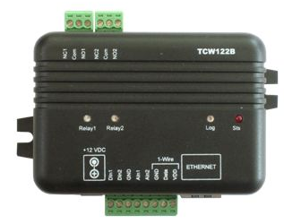
TCW122B-WD is an Ethernet controller, which works in IP-based networks. The device is specially designed for IP watchdog monitoring. It can be used either as stand alone device or as a part of integrated system, managed by WEB interface or SNMP programs.
TCW122B-WD has 2 digital and 2 analog inputs, 2 relay outputs and 1-Wire interface. For every of monitored parameters - temperature, humidity, analog voltage and status of digital input, SNMP trap can be sent, if it goes outside of previously set-up range. The relays can be activated remotely (WEB and/or SNMP) or automatically from presence/absence of ping (ICMP echo request or echo replay).

